
УПРАВЛЕНИЕ ЗДРАВООХРАНЕНИЯ ЛИПЕЦКОЙ ОБЛАСТИ
ГУЗОТ «ЦЕНТР МЕДИЦИНСКОЙ ПРОФИЛАКТИКИ»
___________________________________________________________________________________________

ИНФОРМАЦИОННЫЙ БЮЛЛЕТЕНЬ
по профилактике онкологических заболеваний

«Этого можно избежать»

(для населения)


Липецк – 2010
По прогнозам ВОЗ за период с 1999 года по 2020 год заболеваемость и смертность от онкологических заболеваний во всем мире возрастет в 2 раза: с 10 до 20 млн. новых случаев заболеваний и с 6 до 12 млн. регистрируемых смертей.
Наиболее частыми являются опухоли легкого, желудка, молочной железы.
Помните: рак – это не смертельный приговор! Злокачественная опухоль, выявленная на ранних стадиях, - это излечимое заболевание, на более поздних – хроническая болезнь, требующая длительного лечения.
Своевременно выявить злокачественную опухоль – не просто важно. Это жизненно важно! Вот почему так необходимо участие самих пациентов, которые могут отметить первые признаки ухудшения самочувствия и вовремя забить тревогу. В большинстве случаев выявление опухоли на ранних стадиях позволяет добиться полного излечения.
Трудно поддаются лечению злокачественные опухоли больших размеров с многочисленными метастазами в другие органы. Спасение от рака – это борьба с факторами риска развития болезни и ранняя диагностика злокачественных опухолей.

ФАКТОРЫ РИСКА РАЗВИТИЯ ЗЛОКАЧЕСТВЕННЫХ ОПУХОЛЕЙ
В настоящее время точная причина развития злокачественных опухолей у человека неизвестна. Тем не менее, уже сейчас выявлены многие факторы риска развития опухолей и предраковых заболеваний. Избавление от факторов риска и правильное лечение предраковых заболеваний позволяют в большинстве случаев избежать опухолей.
Доказано, что к предотвратимым заболеваниям относятся злокачественные опухоли легкого, гортани, желудочно-кишечного тракта и печени. Выявленные на ранних стадиях опухоли молочных желез, шейки матки, эндометрия (внутреннего слоя матки), а также самая злокачественная опухоль человека – меланома – полностью излечимы.
Основные факторы риска возникновения опухолей:
- Курение: многократно повышается вероятность рака легкого, гортани, пищевода.
- Употребление алкоголя: может привести к развитию рака печени и пищевода.
- Случаи злокачественных заболеваний у кровных родственников.
- Пожилой возраст: в 60 лет риск заболеть раком в 10 раз выше, чем в 40 лет, и в 50 раз выше, чем в 20 лет.
- Воздействие канцерогенных веществ (асбест, формальдегид и др.) и радиоактивного излучения.
Кроме того, возникновению злокачественных опухолей способствуют некоторые бактерии и вирусы.
- Вирус папилломы человека, передающийся половым путем, увеличивает риск развития рака шейки матки.
- Хеликобактер пилори – бактериальная инфекция, которая, по современным представлениям, лежит в основе гастрита и язвенной болезни, увеличивает риск появления рака желудка.
- Вирусы гепатитов В и С могут вызвать рак печени.
КАК ВЫЯВИТЬ ОПУХОЛЬ В РАННИХ СТАДИЯХ
Обнаружить предраковое заболевание, выявить опухоль на ранней стадии можно только в одном случае – если регулярно проходить профилактические обследования.
В таблице представлен перечень диагностических исследований, которые позволят обнаружить злокачественную опухоль.

Обследование для раннего выявления злокачественных опухолей

Рекомендуемое исследование | Возраст
Рекомендуемое исследование | 18-39 лет |  | 40-49 лет | 50 лет и старше
Раннее выявление рака молочной железы
Самостоятельное обследование молочных желез (ищем уплотнения) | Важно выполнять всем.
Осмотр и обследование молочных желез врачом | 1 раз в 3 года |  | Перед каждой маммографией
Рентгенологическое исследование – маммография | Не рекомендуется при отсутствии жалоб |  | Ежегодно | Ежегодно
Раннее выявление рака кишечника (колоректального рака)
Исследование кала на скрытую кровь | Не рекомендуется при отсутствии жалоб* |  |  | Ежегодно
Пальцевое исследование прямой кишки |  |  |  | 1 раз в 5 лет
Сигмоскопия |  |  |  | 1 раз в 5 лет
Колоноскопия |  |  |  | 1 раз в 10 лет
Раннее выявление рака предстательной железы
Пальцевое исследование простаты | Не рекомендуется при отсутствии жалоб |  |  | Ежегодно
Исследование концентрации простатоспецифического антигена в крови (ПСА) | Не рекомендуется без специального назначения |  |  | Ежегодно
Ранее выявление рака шейки матки
Консультация гинеколога | Ежегодно
Мазок на онкоцитологию | Ежегодно
Раннее выявление рака лёгкого
Рентгенография грудной клетки  (флюорография) |  | 1 раз в год.

* Если у кровных родственников (родители, братья, сестры) выявлен рак этой локализации, необходимо начать профилактические исследования, рекомендуемые для людей 50 лет и старше.

Риск возникновения рака можно снизить, если выполнять простейшие профилактические приемы:

- не находиться в полуденное время под прямыми лучами солнца;
- защищать открытые участки кожи, подвергающиеся воздействию солнечной радиации, особенно пожилым людям и людям со светлой кожей;
- пользоваться солнцезащитными кремами;
- обязательно излечивать хронические язвы, свищи, опрелости;

- удалять родинки, родимые пятна, бородавки, роговые утолщения на коже только в лечебных учреждениях, не перевязывать основание родинки ниткой и вообще не лечить домашними способами или у «специалистов», не имеющих диплома врача;

- своевременно санировать полость рта;
- отказаться от курения, злоупотребления алкоголем;
- проводить самообследование молочных желез;
- употреблять в пищу свежую
зелень, фрукты, овощи,
йод- содержащие продукты (йодированная соль, курага, грецкие орехи). Ограничить потребление жареных, соленых, копченых продуктов;
- ежегодно посещать гинеколога (женщинам), уролога (мужчинам).
Если у Вас обнаружили злокачественную опухоль, не отчаивайтесь. Помните: современный уровень медицины позволяет добиться излечения или приостановить прогрессирование заболевания у большинства пациентов. Врачи-онкологи помогут Вам. Не теряйте драгоценного времени на долгие раздумья и походы к «народным целителям»: опухоль растет, и это с каждым днем уменьшает шансы выздороветь.
Более подробная информация по профилактике наиболее часто встречаемых злокачественных новообразований последует ниже.

РАК КОЖИ
Рак кожи – злокачественная опухоль, развивающаяся из эпителиальной (покровной) ткани кожи, одно из самых распространенных онкологических заболеваний, которое регистрируется почти повсеместно, хотя заболеваемость может существенно отличаться в разных регионах. Рак кожи в большинстве случаев развивается на открытых солнцу участках (волосистой части головы, лице, шее, плечах, предплечьях и кистях). Меланома у мужчин чаще локализована на коже груди, плеч и спины, у женщин – на ногах. Несмотря на визуальную доступность, удельный вес запущенных форм рака кожи у впервые обратившихся к врачам пациентов высок среди детей и взрослых.

Факторы риска:
- Лица, имеющие родственников с раком кожи.
- Обладатели светлого фенотипа: блондины или рыжие с голубыми глазами, трудно загорающие и легко обгорающие.
- Лица, часто находящиеся на солнце.
- Лица, имеющие врожденные родимые пятна или большое количество доброкачественных пигментированных пятен (невусов - родинок).
- Пациенты с перенесенным ранее раком кожи.
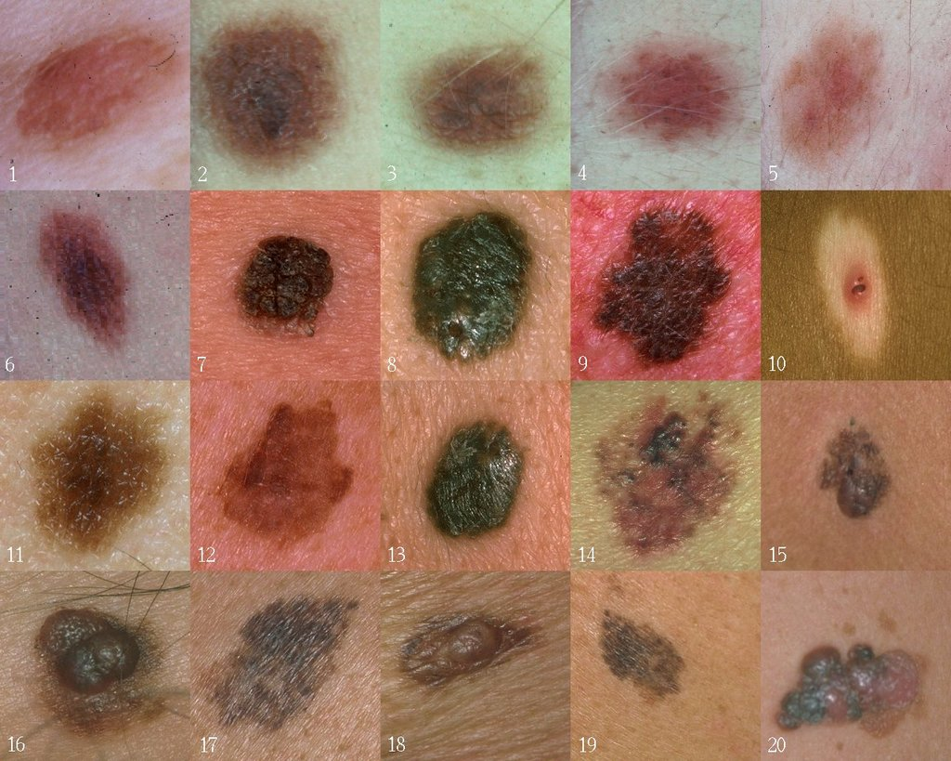
- Лица, находящиеся в контакте с химическими канцерогенами (углеводами нефти и каменного угля, соединениями мышьяка и т.д.).
- Пациенты с длительно заживающими хроническими язвами.
- Пациенты с рубцами, вызванными ожогами и механическими повреждениями.
- Лица послелучевой терапии.
- Люди, ежедневно длительное время пребывающие на солнце или подвергающиеся периодическому, но интенсивному воздействию солнца, входят в группу высокого риска развития немеланомного рака кожи.
Скрининг: клиническое обследование кожи.
Профилактика:
- Ношение защитной одежды: использование специальную защитную одежду, в том числе головные уборы, широкополые шляпы, а также солнечные очки, защищающие от ультрафиолетового излучения.
- Пребывание в тени или в помещении – эффективный метод: рекомендуют проводить время с 11 до 15 ч. дня вне солнечных лучей, особенно в тропических и субтропических зонах.
- Ежедневное использование солнцезащитного крема на руках и лице снижает частоту заболеваний раком. Помимо кремов, используют также защитные лосьоны, пасты и гели.

- Уменьшение воздействия канцерогенных веществ: необходимо строго соблюдать технику безопасности на производстве с такими веществами.
- Защита от лучевых повреждений: защитные мероприятия (экранирование) при применении лучевой терапии и других лучевых воздействиях позволяют снизить риск развития рака кожи.

РАК ЛЕГКОГО
Рак легкого – злокачественная опухоль, развивающаяся из эпителиальной ткани бронхиального дерева. Это заболевание одно из наиболее распространенных онкологических болезней, для которого характерен высокий уровень смертности. В большинстве случаев диагностируется поздно, когда уже имеются метастазы.

Относительный риск развития рака легкого значительно выше у курильщиков сигарет, особенно у тех, кто глубоко затягивается. Курение трубки, сигар, марихуаны также может привести к развитию рака легкого. Пассивное курение также повышает риск рака легкого у никогда не куривших сигарет людей на 17-20%.
Скрининг:
ежегодное флюорографическое обследование.
Профилактика рака легкого состоит в отказе от курения и от пребывания около курящих; снижении контакта с материалами, воздействие которых повышает вероятность развития заболевания.

РАК МОЛОЧНОЙ ЖЕЛЕЗЫ
Рак молочной железы – злокачественная опухоль, развивающаяся из эпителиальной (покровной) ткани молочной железы. Занимает первое место среди всех злокачественных заболеваний у женщин. Обнаружение рака на начальной стадии может предотвратить развитие высокой степени рака, который рассматривают как основную причину летального исхода. Смертность от рака молочной железы у женщин занимает второе место, уступая только раку легкого.
При осмотре и при ощупывании груди обращайте внимание на следующие изменения:
- изменения формы и размера груди;
- втягивание кожи или сосков;
- огрубение кожи в области груди и сосков;
- появление узелков или уплотнений в груди, даже если они не причиняют боль;
- выделение жидкости из соска;
- прощупывание (лимфатических) узлов в области подмышечной впадины;
- покраснение, шелушение или воспалительные изменения груди.
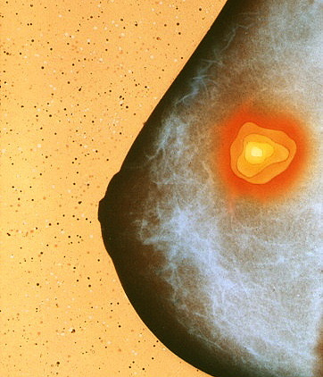


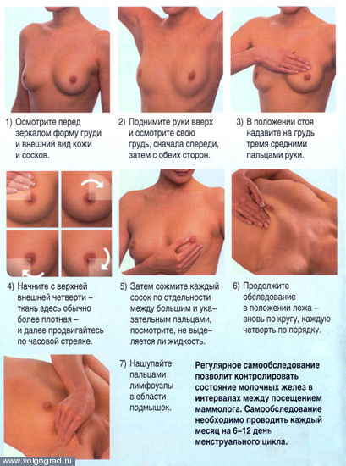
Самостоятельное обследование молочных желез

Факторы риска:
- атипичная гиперплазия, подтвержденная диагностически (состояние, при котором отмечается так называемая атипия клеток, в результате которой они развиваются и растут быстрее нормальных клеток);
- наследственные факторы риска: наличие близких родственников с раком молочной железы;
- рождение 1-го ребенка после 30 лет;
- отсутствие родов и /или грудного вскармливания после родов;
- раннее начало менструаций (до 12 лет) и поздняя менопауза (после 55 лет);
- курение.
Скрининг:
- самостоятельное обследование молочных желез;
- клиническое обследование молочных желез (физикальное исследование или пальпация - ощупывание);
- маммография.

РАК ПРОСТАТЫ
Рак простаты – злокачественная опухоль, развивающаяся из эпителиальных клеток предстательной железы. Распространенность рака простаты высока и непрерывно увеличивается, особенно в старших возрастных группах. В большинстве случаев рак простаты диагностируется случайно. Симптомы рака простаты, как правило, возникают на поздней стадии с прорастанием капсулы и окружающих из тканей. Прогноз при этом неблагоприятный.
Факторы риска:
- наличие родственников с этим заболеванием;
- возраст (риск развития рака простаты начинает повышаться с 40 лет);
- употребление высококалорийной пищи, с высоким содержанием жиров;
- различные факторы внешней среды (ультрафиолетовое облучение);
- профессиональные вредности (работа с кадмием, в резиновой промышленности).
Скрининг:
- пальцевое ректальное исследование;
- определение концентрации простатоспецифического антигена в крови.
Профилактика: фитоэстрогены, содержащиеся во многих продуктах растительного происхождения, особенно в сое, понижают содержание мужских половых гормонов в организме мужчин и тем самым могут снижать вероятность возникновения рака простаты; ограничение калорийности питания служит средством профилактики рака простаты.

РАК ПРЯМОЙ И ОБОДОЧНОЙ КИШКИ
Рак прямой и ободочной кишки (рак толстой кишки, колоректальный рак) – злокачественная опухоль, развивающаяся из эпителиальных клеток толстой (прямой или ободочной) кишки.
Распространенность заболевания выше в развитых странах, что связывают с преобладанием в пищевом рационе жиров и животных белков при одновременном дефиците растительной клетчатки (в результате чего происходит продукция канцерогенных веществ бактериальной микрофлоры толстой кишки), а также с высокой частотой ожирения среди населения. Отличается высокой частотой обнаружения и выживаемости.
Факторы риска:
- хронические воспалительные заболевания кишечника (язвенный колит, болезнь Крона), полипы толстой кишки (особенно семейный полипоз);
- рак толстой кишки у близких родственников в возрасте до 60 лет;
- Важный фактор риска заболевания – возраст: заболеваемость в возрасте 40 лет составляет 8 случаев на 100 000 населения, 60 лет – 150 случаев на 100 000 человек.
Скрининг:
- проба на скрытую кровь;
- сигмоскопия, колоноскопия, рентгенологическое исследование толстой кишки.
Профилактика:

- рациональное питание, включающее в себя высокое потребление с пищей овощей и фруктов, хлебных злаков с высоким содержанием клетчатки и неочищенных злаков, а также, ограничение употребления высококалорийной пищи, с высоким содержанием жиров;
- ограничение потребления или полный отказ от алкоголя;
- коррекция массы тела.

РАК ШЕЙКИ МАТКИ
Рак шейки матки – злокачественная опухоль, развивающаяся из эпителиальных клеток шейки матки. Этот одно из самых распространенных онкологических заболеваний: на его долю приходится около 25% от всех опухолей у женщин.
Факторы риска:
- инфицирование штамма вируса папилломы человека, которое обычно передается половым путем;
- раннее начало половой жизни и наступление первой беременности, большое число половых партнеров в течение жизни, СПИД, частые беременности, регулярное использование оральных контрацептивов, случаи заболеваемости раком шейки матки у близких родственников;
- курение – независимый фактор риска, повышающий риск развития болезни в 2-4 раза.

Скрининг: цитологическое исследование.
Профилактика:
  - предупреждение заболеваний, передающихся половым путем;
  - отказ от раннего начала половой жизни, использование с целью контрацепции барьерных средств;
  - отказ от курения;
  - полноценное восстановление травм шейки матки после родов.

РАК ЩИТОВИДНОЙ ЖЕЛЕЗЫ
Рак щитовидной железы – злокачественная опухоль, развивающаяся из ткани щитовидной железы. Заболевание связано с обусловленностью радиационного воздействия.
Факторы риска:
- риск развития рака щитовидной железы существенно выше у лиц, подвергавшихся воздействию ионизирующего излучения верхней части тела (особенно головы и шеи) в детском возрасте;
- наследственный фактор;
- вероятность возникновения рака щитовидной железы повышается при низком содержании йода в пище.
Скрининг: пальпация шеи.
Профилактика: специальные средства профилактики рака щитовидной железы не разработаны, поэтому для предотвращения данного заболевания необходимо соблюдать общие рекомендации по ведению здорового образа жизни и укреплению организма.

РАК ЯИЧКА
Рак яичка – злокачественная опухоль, развивающаяся из эпителиальных клеток яичка. Считают весьма агрессивным, но поддающимся терапии злокачественным новообразованием. Это относительно редкая болезнь.
Факторы риска:
- крипторхизм (неопущение яичка в мошонку);
- атрофия яичка вследствие перенесенного орхита (воспаление яичка), паховая грыжа или водянка оболочек яичка в детстве;
- повышенный риск возникновения рака яичка у шахтеров, пожарных, работников коммунальных служб, кожевенной, газовой и нефтяной промышленности;
- некоторые виды родинок, расположенные на спине, грудной клетке, животе и лице, ассоциируются с повышенным риском рака яичка;
- лица белой расы;
- перенесенные травмы яичка.
Скрининг: пальпация яичек, самостоятельное обследование яичек.
Профилактика: специфические средства профилактики рака яичка до сих пор не найдены.

ВНИМАНИЕ!

- Если Вы отказались от курения и злоупотребления алкоголем, своевременно проходите профилактические рентгенологические, лабораторные и другие исследования, следуете рекомендациям врачей по лечению предраковых заболеваний, то вероятность развития у Вас тяжёлой злокачественной опухоли минимальна.


- Если вы хотите провериться на наличие возможных злокачественных новообразований, обращайтесь в поликлинику, именно там бесплатно можно пройти необходимое обследование.

- В нашем регионе решению проблем, связанных с онкологическими заболеваниями уделяется большое внимание. ГУЗ «Липецкий областной онкологический диспансер» является специализированным учреждением здравоохранения, организующим и осуществляющим онкологическую помощь населению. Основными задачами диспансера являются разработка стратегии и тактики совершенствования онкологической помощи населению, обеспечение квалифицированной онкологической помощи.

Контактная информация:
Адрес: 398005, г.Липецк, ул. Адмирала Макарова, 1а.
Телефон: (4742) 43-07-54
Факс: (4742) 43-11-88
e-mail: onko@lipetsk.ru

Информационный бюллетень подготовила:

Глушкова А. А. — инструктор по гигиеническому воспитанию организационно-методического отдела ГУЗОТ «Центр медицинской профилактики».
Список использованной литературы:
- Руководство по медицинской профилактике /под ред. Р. Г. Оганова, Р. А. Хальфина. – М.: ГЭОТАР-Медиа, 2007. – 464 с.
2. Хирургические болезни, Н.П. Напалков, Изд. Медицина, Ленинград 1976 г.
2. Внутренние болезни, Ф.И. Комаров, Изд. Медицина, Москва 1990 г.
4. Хирургические болезни, М.И.Кузин, Изд. Медицина, Москва 1986 г.
5. Рак шейки матки. \ Е. Е. Вишневская \ Минск “БЕЛАРУСЬ” 1987 г.

При перепечатке материала ссылка на ГУЗОТ «Центр медицинской профилактики» обязательна.

ГУЗОТ «Центр медицинской профилактики».
398050, г. Липецк,
ул. Желябова, 3
тел./факс: 27-39-20, 27-57-40.
e-mail: orgmetod@inbox. ru,
сайт: www.yazdorov-48.ru

